Inima Înţelege

Pe calea cuvintelor şi a literelor atingem acest univers, care se numeşte „lumea spirituală”
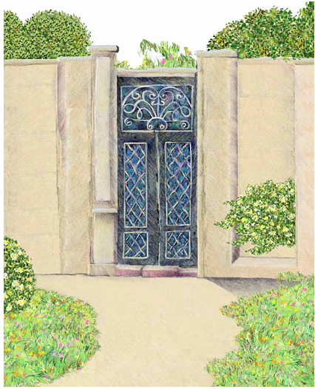
Chochmat HaLev

Derech haMilim vehaOtiyot Noghim baNeelam haZeh haNikra haOlam haRuhani

Web site:
www.kab.com

Traducere din limba ebraică:
Dr. Clara Mendel

Editură şi difuzare
“Kabbalah laAm”
ISBN: 978-965-7065-61-1
DANACODE: 760-10

Copyright © 2008 M. Laitman
Cuprins

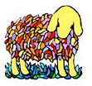
Focus al HaBoreh
Galim Ruhaniim
Olam Katan
Aviron Tas BaŞamayim
Keholeh lifney HaMelech
Nekudah ŞebaLev
Binyan im Maalit
Mitgaleh LeHuţ
Birur Nachon
Yahalom BeZol
Dinar Zahav
Maşal HaEved VeHaSarim
Leydat HaEnoşut HaMeuşeret
Leydah Ruhanit
Linşom Ruah
Kadur HaAreţ Moşech
Natnah HaAreţ Yevulah
Matar Al HaAreţ
Tikun HaTevah
Mechonah Muşlemet
Galgal BaHevrah
HaGuf Yodeah
Guf HaUmah
Koah HaRibuy

HaHenvani Mekif
Nefilat Erech
Matanat Hesed
Hachol Nimdad Lefi HaKlal
Abah Oseh Kelim
Maşal leKli Katan
Neeman Beytoh Şel HaAdon
Kol Koreh Elav
VeRak HaGhiborim
HaHevdel Beyn Kinah VeTeavah
HaMidot HaRaot
Roeh Et HaKolot
Rofeh Holim
Koah HaGvurah
Mahbeş HaHitpathut
Derech Kţarah Ve Derech Aruchah
Lemekubal Tafkid Meyuhad

Sifrey HaKabalah
Hotemet HaMelech
Oht Bet Hii Brachah
Oht Alef---Alufo şel Olam
BeSod Ehad Yehid U-Meyuhad
Mahţevet HaNeşamah
Asarah Kisuyim
Mahu Kav Emţayi
Ţaar HaŞhinah
Maşal LeBen Melech Gadol
Taam HaMan
Katuv BeLaşon HaZohar
Taamuh VeReuh
Kli LeŞefah
Şney Mişorim
Şmirah Yeterah

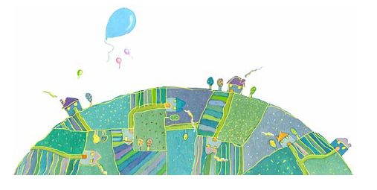

„Focus al haBoreh”
Ne focalizăm pe Creator

Ştiinţa cabala îl îndrumă pe OM,
Cum să se răsucească înăuntrul său
Pentru a-l regăsi pe Creator.

Aşa cum căutăm o vedere,
Prin lentila aparatului de fotografiat
Pe care o răsucim la dreapta şi la stanga,
Limpezind imaginea din ce în ce mai mult,
Pană cand deodată, hop!
Totul devine clar, vizibil.

Tot aşa omul se apropie de CREATOR,
Prin studiul ştiinţei cabala.

„Galim Ruhanim”
Undele spiritualităţii

Munca spirituală a omului ,
Este aceea de a-şi orienta inima
Şi simţurile,
Pregătindu-le să recepţioneze
Lumea spirituală.

Ca un radio,
În care răsuceşti un buton,
Şi atunci prinzi o undă
Din aer.

Tot astfel se orientează omul pe sine,
Şi se potriveşte din ce în ce mai mult
Cu lungimea undei spirituale.
Această orientare se numeşte „intenţie”: kavanah.

Şi dintr-odată
I se deschide larg o nouă dimensiune,
Şi i se relevă
universul spiritual.

„Olam katan”
Lumea mică

Un copil mic - are o lume micuţă.
El nu vede
Şi nu cuprinde
Şi nu pricepe
Că în afara lui există o lume mult mai mare,

Şi chiar şi în lumea sa mică
I se spune
Că o parte îi aparţine,
Iar restul îi este interzis.

Dar tot mereu
Aceste graniţe
Devin mai largi,
Şi el începe să înţeleagă,
Că îi este permis totul.

Şi lumea văzută de el mai înainte,
Ca un mic balon,
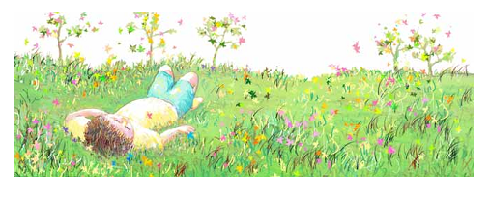
Este din ce în ce mai mare.

Atunci vede strada,
Şi dincolo de stradă, oraşul,
Şi toată lumea,
Iar el se află pe globul pămantesc.

La fel este drumul
Spre descoperirea,
Treptata,
A Ştiinţei Cabala.

„Maşal ha'ţnon”
Fabula despre ridiche
Baal Hasulam:Hakdamah le-sefer Ha-Zohar.

Un vierme care s-a născut în ridiche,
Stă de colo şi reflectează,
Că toată lumea Creatorului
Este atat de amară,
Şi atat de întunecată,
Şi aşa de mică,
Precum este ridichea în care s-a născut.

Dar, în momentul în care a străbătut coaja ridichii,
Aruncand o privire în afara ei,
Se miră şi zice: „şi eu credeam că lumea este atat de mică,
Dar iată, văd înaintea mea o lume întreagă,
Plină de lumină, uriaşă, minunat de frumoasă!”



„Aviron tas baŞamayim”
Avionul zboară în zare
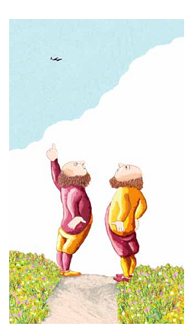
Rabaş: „Igrot”

Stau 10 oameni
Privind avionul care zboară în zare,
Şi pare de departe,
În ochii spectatorilor,
Cat un ac de gămălie.

Şi unii dintre ei
Măresc avionul
De mai multe ori, cu binoclul.
Însă binoclul fiecăruia este altfel,
Unul măreşte mai mult,
Iar altul mai puţin.

Astfel rezultă că unul vede
Un avion de 4 metri,
Iar celălalt susţine că avionul are 3 metri,
Şi al treilea vede un avion de 2 metri,
Şi de fapt fiecare spune adevărul
Despre ceea ce EL vede.

Cu toate acestea, divergenţele dintre ei
Nu schimbă cu nimic avionul în sine,
Ci toate diferenţele
Depind numai de oamenii
Care privesc
Avionul din cer.

„Keholech lifney hamelech”
Ca şi cum ai păşi în faţa Regelui
Baal Ha-Sulam, Igrot Kodeş

Un om merge pe drumul mare,
Şi zăreşte o grădină prea frumoasă,
Şi aude o voce chemandu-l
Să intre în grădină,
La regele care se plimba
Pe cărările ei.

Dupa multa mirare
Omul trecu dintr-un salt peste gard
Şi iată-l în grădină.
Şi de emoţie şi grabă,
Nu şi-a dat seama că merge în faţa regelui.
Şi că regele îi este aproape de tot,
Păşind înapoia lui.

Şi astfel, omul merge şi mulţumeşte, lăudand pe rege din toată inima.
Pregătindu-se a-l întalni.
Şi nu-şi dă seama că regele se află langă el.
Deoadată, se întoarse cu faţa,
Şi văzu că regele se află alături de el.

Se înţelege că în acel moment
El se bucură nespus
Şi începu să meargă pe urmele regelui,
Cu admiraţie şi nesfarşite laude
Căci regele se află înaintea lui, iar el îl urmează pe rege.

Şi astfel continuă să se plimbe,
Pană la intrare,
Şi se întoarse şi ieşi la locul său dinainte,
Iar regele rămase în grădină şi închise poarta.

Şi cand priveşte omul, după despărţire,
Şi nu mai are pe rege langă el,
El începe să tanjească după uşiţa grădinii,
de unde a ieşit,
Dorind iar, ca regele să fie înaintea sa.
Dar nu există nici o portiţă,
Ci, doar locul unde se aflase înaintea regelui prima oară,
Astfel încat regele se afla înapoia lui,
Fără să-şi dea seama.

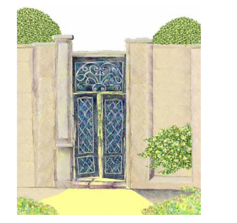

„Nekuda şebalev”
Punctul din Inimă

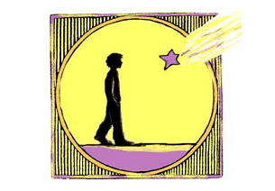

În decursul a mii şi mii de ani
Omul trece prin stadii de evoluţie
În această lume,

Pană cand, deodată
I se trezeşte „punctul din inimă”,
Acea stampila, insemnare, reşimoh, care este
„o parte a divinităţii superioare”,
„Helek elokah mimeal”.

Şi atunci el începe să se intrebe:
„care-mi este scopul vieţii?”
Şi i se face dor după ceva
Mai presus de lumea aceasta.

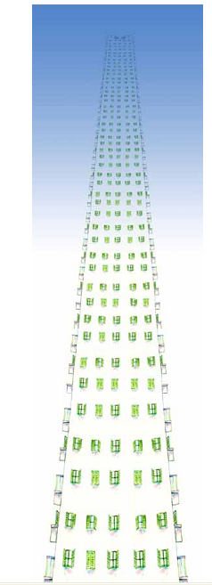
„Binyan im Maalit”
Casa cu ascensor

Universul este o construcţie stabilă
Ca o casă în care
Sunt 125 de etaje,
Şi un ascensor cu care să urci şi să cobori:
Să urci pană unde vrei să ajungi,
Şi să cobori pană unde vrei sa cobori.

Şi în afara omului însuşi,
Nimic nu se schimbă.
El este cel care pune ascensorul în mişcare,
Dacă să urce sau dacă să coboare etajele.

Acest ascensor
Ne este inima
Condiţiile din inimă,
Cum să se urce,
Cum să dorească să se înalţe.

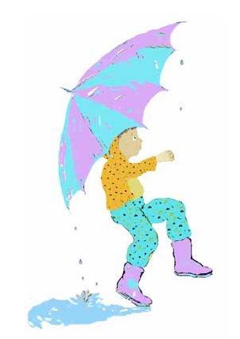

„Mitgaleh lahutz”
Se dezvăluie celor dinafară
Igheret 35, rabaş

În timp ce inima se umple
Cu emoţii, mai mult ca oricand,
Ori că emoţia vine din lucruri bune,
Sau, doamne fereşte, din lucruri rele,
Atunci sentimentele sunt exprimate,
Ca un pahar prea plin cu apă, care se revarsă,
Tot astfel şi lacrimile, care sunt de prisos, vor să se elibereze.

„Birur Nahon”
O cercetare corectă
15.03.07 şamati

La fiecare pas,
Oriunde ar privi,
Omul este obligat să cerceteze...

Iată, această clarificare,
Îl conduce spre drumul care merge
Deasupra raţiunii şi deasupra sentimentelor,
La a pretinde cunoaşterea perfectă a superiorului.

Cunoaşterea celui superior, daat haelion,
Se numeşte „credinţă şi dăruire”, emunah vehaşpaah,
Iar ştiinţa omului, daatoh şel ha-adam, reprezintă
„informaţie şi egoism”, yediah vekabalah.

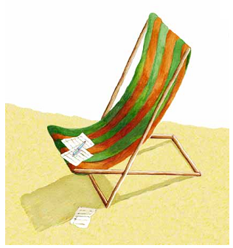

„Yahalom Bezol”
Un diamant ieftin
Rabaş, Dargot Ha_Sulam, alef: Emunateinu besfarim vesofrim

Cetăţenii unui oraş au cumpărat un diamant
Şi cu toţii se bucură că au găsit un diamant foarte ieftin.
Şi unul dintre ei s-a trezit să întrebe:
Oare diamantul cumpărat astfel, este adevărat?

Însă toţi cetăţenii sunt nepricepuţi în privinţa diamantelor.
De aceea s-au adresat unui negustor isteţ,
Ca să le spună el cum este diamantul, adevărat sau nu,
Şi tare s-au bucurat afland că au un diamant genuin.

Dar atunci un altul se trezi să întrebe:
Oare negustorul în care s-au încrezut nu este un escroc?
Şi atunci a spus că el însuşi va învăţa această meserie,
Şi va deveni expert.
Astfel el studiază,
Şi are succes!

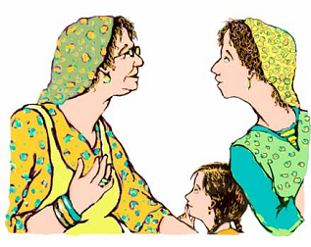

"Dinar Zahav"
Un ban de aur.
Ha-Ary, sefer Eţ Hayim, cartea Arborele Vieţii.

Un rege a dorit să trimită
O mare sumă de bani de aur
Fiului său, departe, în ţara de langă ocean.

Şi iată
Toţi sunt hoţi şi mincinoşi
La el în ţară,
Şi nu găseşte de fel

Un sol de încredere.

Ce făcu?

A schimbat banii de aur
În bănuţi,
Şi i-a trimis
Printr-o mulţime de soli,

Care nu mai aveau
Nici o poftă
Să se facă de ruşine
Pentru atat de puţin
Şi să strice onoarea
Împărăţiei.

„Maşal haeved vehasarim”
Fabula despre servitor şi miniştrii
Baal Hasulam Igrot Kodeş

Este povestea despre regele
Care a îndrăgit mult pe servul său.
Astfel a decis să-l avanseze
Şi să-l ridice deasupra tuturor miniştrilor,
Căci a văzut în inima servului
O dragoste adevărată, şi fidelitate totală.

Dar nu era acceptabil
Ca regele să-l ridice astfel
Dintr-odată, fără vreo explicaţie clară,
Ci dimpotrivă,
A hotărît să dovedească tuturor,
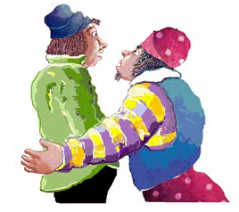
Cu profundă înţelepciune,
Cat era de vrednic
Acest om, de onoarea
Care i se pregătea.

Ce a făcut?

I-a cerut să păzească
Intrarea la curtea regală
Şi l-a pus pe unul dintre miniştri
Înzestrat cu simţul umorului,
să se costumeze şi să se mascheze
ca luptător contra curţii regale,
în timp ce soldaţii regelui nu erau gata de luptă.

Ministrul execută porunca regelui,
Şi cu mare iscusinţă
Se prefăcu în duşman care se bate pentru
Cucerirea regatului.

Iar servul se luptă cu vitejie
Şi salvă pe rege,
Punandu-şi viaţa în pericol,
Încat văzură cu toţii devotamentul său
Faţă de rege.

Atunci se dezvălui ministrul şi
Arătă cine este cu adevărat,
Şi cu toţii au ras cu poftă
Văzand că totul a fost un joc,
Şi omul şi-a dovedit talentul şi devotamentul
Ca un erou, plin de curaj.

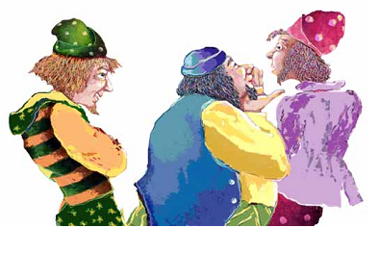

Şi au ras şi mai mult
După ce le-a povestit ministrul
În toate amănuntele
Despre bătălia pe care s-a prefăcut a o conduce
Cu atata grozăvie şi cruzime
Pentru a-i face să radă mai apoi.

„Dar cu toate acestea
El este doar un serv!
Lipsit de studii şi diplome,
Şi cum este posibil să-l ridice deasupra tuturor sfetnicilor
Din curtea regală?”

Reflectă regele profund,
Şi-i spuse ministrului
Că va trebui din nou să se deghizeze,
Prefăcandu-se în hoţ de drumul mare
Şi ucigaş, care porneşte la luptă contra lui,

Fiindcă regele speră
Că de data aceasta
Iar se va dovedi servul devotat - neeman şi isteţ
Fara pereche
Şi demn de a fi ridicat la rangul cel mai înalt,
Deasupra tuturor sfetnicilor regelui.
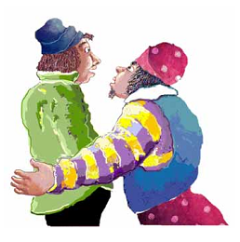

Astfel îl declară pe serv
Trezorier, responsabil pe comorile regatului
Iar ministrul său se deghiză în haiduc,
Care încearcă să fure tezaurul regelui.

Dar servul, raspunzător de comorile regatului,
Se luptă cu vitejie contra haiducilor
Şi cu o fidelitate de nedescris,
Pană ce şi-au epuizat cu toţii puterile.

Atunci se dezvălui ministrul,
Şi iar s-au bucurat cu toţii,
Şi au ras sa se prapadeasca
Umpland palatul cu hohote de ras
Şi mai şi, decat prima dată.

Iar acum ştiu cu toţii
Că nu există deloc, nici haiduc, nici ucigaş sau vre-un hoţ,
În ţara regelui,
Şi aceştia toţi au jucat doar, o comedie,
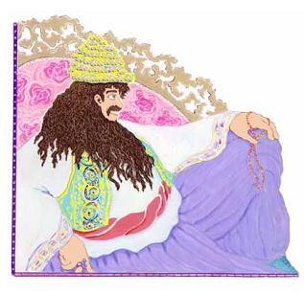
Iar acel ministru, cu mare isteţime şi viclenie,
S-a prefăcut doar
A fi un talhar, deghizandu-se şi atat.

„Leydat ha’Enoşut haMeuşeret”
Naşterea Omenirii Fericite
„Pri Hacham---Maamarim:”Sod haibur leydah”

Toată evoluţia noastră după Geneză,
Nu este decat o copiere a acesteia.
Căci toate calităţile şi frumuseţea din culorile pe care
Le reînnoim şi le tot corectăm,
Sunt doar o copiere a culorilor
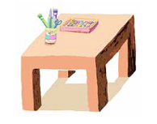

Pe care le găsim în flori.
De exemplu tamplarul:
De unde ştie el să construiască
O masă cu 4 picioare,
Decat copiindu-l pe Creator,
Care, El, a inventat fiinţe cu 4 picioare,

Şi cum de a ştiut să unească piciorul
Cu masa,
Dacă nu ar fi copiat, perfecţionandu-şi arta,
De la vieţuitoare, la care articulaţiile
Unesc diversele membre.

Astfel, oamenii
Contemplează cele petrecute în natură,
Şi copiază cele studiate din realitatea înconjurătoare,
Din Natura cea perfectă, atat de uimitoare.

Iar cand au reuşit s-o înţeleagă,
Ei o iau la goană,
Construind în lanţ o lume grozavă,
Plină de invenţii
De la un capăt la celălalt.

Uite , de exemplu, tot privind Natura
Au construit avionul, să zboare ca pasărea
Cu aceleaşi aripi nemaipomenite,
Şi cam la fel au construit şi radio-ul,
Ca să recepţioneze sunetele ca urechea.

Scurt şi cuprinzător -
Toate succesele care ne aparţin nouă
Oamenilor, nu sunt decat copieri ale Naturii create,
Precum apare înaintea noastră,
Iar acum, ne rămane doar să o privim,
Şi să facem ca ea.

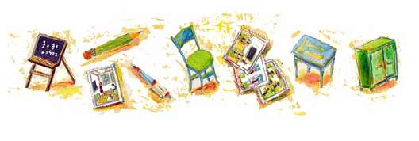

„Leydah ruhanit”
Naştere spirituală
Baal haSulam: Sod Ha-Ibur Leydah

Precum există naşterea din punct de vedere al organismului,
Tot astfel există naşterea din punctul de vedere al reînnoirii forţei spirituale.
Astfel omul intră în lumea corectării sau OLAM HA_TIKUN.

Asemenea embrionului uman
Care se naşte din pantecul matern,
Omul vine dintr-o lume întunecată,
Plină de neplăceri de tot felul,
Şi intră într-o lume sclipitoare,
Plină de perfecţiune,
Lumea denumită Tikun - Corectare.


Şi precum în viaţa fiziologică,
Copilul cade în maini devotate şi iubitoare
Care îi asigură bunăstarea şi sănătatea:
Mama şi tata,
Care au grijă mereu să-l susţină,
Tot astfel îl aşteaptă pe om
600.000 de suflete devotate spre a-i susţine existenţa,
Şi cu toţii respiră împreună,
Sufletul vieţii,
Ca o singură persoană cu o singură inimă.
„ke'iş ehad be'lev'ehad”.

„Linşom Ruah”
Respirăm suflet
Rabaş, „Dargot hasulam”:”ehteh ve-aşuv”

Noi vedem
Că Omul este obligat tot timpul
Să respire aerul,
Altfel încetează de a mai trăi.

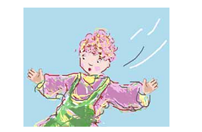

Şi aerul acesta
Trebuie să se mişte întrun du-te - vino,
Adică, să inspire aerul
Şi neapărat să îl expire afara din corp,
Şi imediat după aceasta, să respire aerul nou.

Şi aerul inspirat mai înainte
Nu-i mai este de folos acum,
Decat că a fost bun mai-nainte.
Şi dacă mai vrea să trăiască,
Trebuie, fara repaus, să continuie să ia aer nou.

„Kadur haareţ moşech”
Globul pămantesc atrage
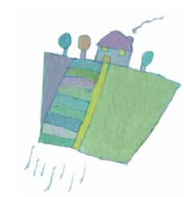
Rav 31.10.2006

Toată materia Creaţiei Lumii, a GENEZEI
Este „dorinţă de a primi”
Dorinţă de a se delecta,
Materie care atrage către sine.

Pămantul atrage spre sine,
Plus este atras către minus,
Toate forţele şi campurile magnetice
Sunt tot felul de forţe de atracţie.

Şi chiar şi gandul nostru
Este o forţă care atrage .
Căci omul
Care este în întregime o materie care atrage,
El totdeauna doreşte şi vrea.

Totdeauna în subconştientul său,
El face socoteli
Despre ceea ce îi produce mai multă plăcere şi mai mult profit,
Şi despre cum să se îndepărteze de pericole,
Sau cum să-şi apropie un lucru folositor.

„Natnah ha’areţ yevulah”
Pămantul a dat roade
Igrot Rabaş 37

Pămantul este roditor,
Şi primeşte puteri
De la ploi, vant şi de la soare.

Şi dacă este lipsit de vreo forţă
Din cele care îi sunt absolut necesare
Atunci nu poate să rodească
Şi să dăruiască
Şi nu poate să producă nimic,
Şi nu poate să dea bucurie oamenilor.

Ci, Doamne fereşte,
Se poate întampla o nenorocire, şi oamenii mor de foame,
Dacă pămantul nu-şi dă roadele.

Din contră, dacă omul are grijă de pămant
Şi îl lucrează, arand, semănand, cosind
Şi aşa mai departe,
Atunci şi pămantul îi răspunde cu aceeaşi dragoste.
Aşa cum omul ajută pămantul,
Tot astfel pămantul îl hrăneşte pe om.

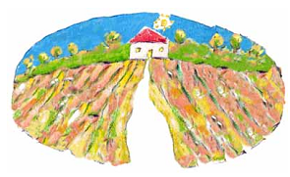

„Matar al ha’areţ”
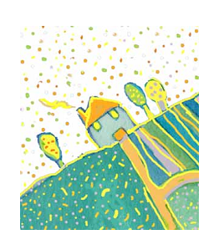
Ploaie peste pămant.
”Pri hacham-sihot”

Aşa cum i se trimite ploaie pămantului,
Iar pămantul nu ştie
Cine i-a trimis ploaia,

Tot astfel, omul
Nu este în stare să vadă
Pe cel care îi trimite ganduri,
Şi nu va descoperi gandul
Mai înainte să-l fi ajuns,
Şi să fi intrat în creierul, in imaginatia sa.

Şi dat fiind că se află în interiorul său,
I se pare că îi aparţine,
Fiind o parte integrală a sa.

„Tikun ha-Tevah”
Corectarea Naturii
Rabaş:”Dargot Ha_Sulam”:”Hitmazgut Haguf

Natura nu poate fi schimbată.
Însă omul se poate folosi de natură,
Pentru lucruri care aduc corectare - TIKUN, în lume.

Deci să ne folosim de fiecare însuşire
Astfel încat să aducă
Lumii Corectarea.
Şi nu să o distrugă, cum se obişnuieşte
În lumea materială.

De exemplu, se ştie că focul este distrugător,
Şi dacă nu avem grijă
Ea poate arde şi topi orice obiect şi vietate.
Dar dacă-l folosim cu grija,
Focul ne dăruie lumină,
Luminandu-ne nopţile,
Şi dă căldura căminului iarna,
Si ne fierbe hrana
Si aşa mai departe.

Astfel, se înţelege
Că pe calea denumită Tikun sau a Corectării,
Chiar şi forţa cea mai distrugătoare
Devine plăcere şi delectare,
Şi nimeni nu mai fuge de ea.

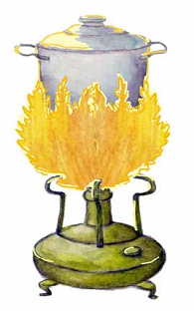

„Mechonah muşlemet”
Un motor perfect.
„Pacea în lume”-„Haşalom Baolam”.

Omului îi este bine
Numai cu condiţia
De a fi conectat cu întregul sistem.

Dacă nu este conectat
Cu sistemul întreg al maşinăriei,
El nu se poate aproviziona
Din perfecţiunea acesteia.

Aparatul este perfect,
Căci acţionează în el
Legea dăruirii pure
Şi omul trebuie să se includă în această lege
Ca o parte integrală din această perfecţiune.



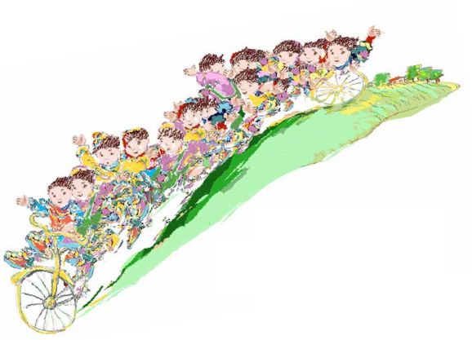
„Galgal bahevrah”
O rotiţă în sistem
Articolul:Pacea în lume-Baal hasulam

Omul a fost creat
Pentru a trăi viaţă de societate
Şi fiecare individ din societate
Este ca o roată
Articulată cu alte roţi
Care se află în acelaşi motor.

Roata singură
Nu este liberă să se mişte
Aşa cum vrea, după voia ei individuală,
Ci este atrasă
În mişcarea generală a tuturor roţilor,
În direcţia predeterminată, ştiută,
Care califică acel aparat
Pentru funcţia ei în totalitate.

Şi dacă se strică una din roţi,
Nu se apreciază defectul
Rotiţei în sine
Ca individual,
Ci este considerată
Doar după rolul şi funcţia ei
Faţă de sistemul în totalitate.

„Haguf iodeah”
Corpul ştie
Baal Hasulam: Maamar lesium ha-Zohar

Dacă totalitatea corpului crede
Că unul din organe îl poate delecta,
Imediat acel ogan îi ştie gandul
Şi îi găseşte plăcerea pe care şi-a dorit-o

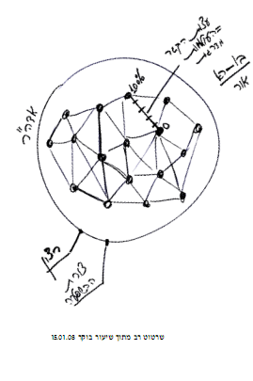
Şi dacă unul din organe crede şi simte
Că îi este stramt locul unde se află,
Imediat îi ştie totalitatea corpului acea dorinţă,
Şi îi schimbă locul cu unul mai plăcut.

Dar dacă se întamplă
Ca unul dintre organe să fie separat de corp,
Ele devin două sisteme separate,
Şi generalitatea corpului nu mai este conştientă de nevoile acelui organ separat
Iar acesta nu ştie gandurile corpului în general
Ca să îi poată fi de folos
Şi să îl servească.

Şi dacă va sosi doctorul
Şi va corecta corpul ca mai înainte,

Iată, este readus în stare să ştie iarăşi
Gandurile şi necesităţile corpului în totalitate,
Iar corpul, să ştie necesităţile acelui organ.

„Guf ha’Umah”
corpul naţiunii
Haumah-Baal Hasulam

Aşa cum corpul oricărei persoane
Este obligat să descopere în sine
Armonia perfectă dintre organele sale,
Ochii văd,
Creierul se serveşte de ochi pentru a gandi şi a da sfaturi,
Şi atunci mainile muncesc sau se luptă,
Şi picioarele umblă,
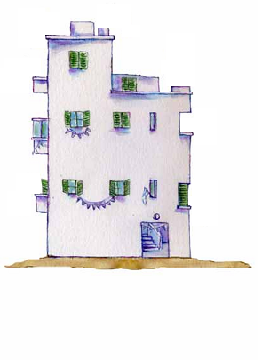
Şi aşa mai departe.
Iar fiecare stă de strajă,
Stă şi aşteaptă să-şi îndeplinească rolul.

Tot astfel părţile componente ale naţiunii,
Sfetnicii, antreprenorii, muncitorii, transporturile, etc,
Trebuie să acţioneze împreună
Ca un sistem în deplină armonie,
Pentru a-i realiza o viaţă bună
şi o existenţă sigură.

„Koah ha’ribui”
forţa înmulţirii
Baal Hasulam: Sod haibur leidah

Toată puterea înmulţirii
Este o forţă spirituală
Minunată prin natura ei.

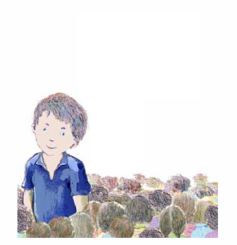
Astfel, orice ansamblu, provenind de la spiritual,
Este frumos şi de lăudat.
Iar individul este lipsit de importanţă.

Şi aceasta este diferenţa
Între omul cel egoist
Şi omul care se dăruieşte poporului.

Iar omul devotat ţării sale, este mai presus
De Omul devotat oraşului său,
Dar este mai prejos de
Omul devotat lumii întregi.

„Ha’henvani mekif”
Băcanul dă pe datorie.
Haşalom---Baal HaSulam

Rabi Akivah spunea:
Totul ţi se dă pe datorie,
Şi peste toată viaţa
Stăpaneşte, întinsă deasupra ei, o cetate.

Băcănia este deschisă şi băcanul dă pe datorie,
Şi mana scrie
În caietul permanent deschis,
Şi toţi cei care doresc,
Sunt poftiţi să împrumute,
Iar administratorii recuperează datoria
În fiecare zi, fără întrerupere.
Şi omul vrand-nevrand
Plăteşte.
Ştiind că poate avea încredere,
Socoteala este dreaptă,
Şi judecata este cinstită,
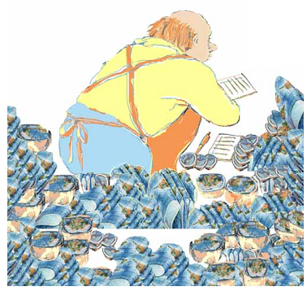
Şi totul este corectat
Pentru Ospăţ.

„Nefilat Erech”
Preţ scăzut.
„luaţi de la voi dar pt Creator”

Iată în materialitate,
Se spune uneori
Că a scăzut preţul aurului
În lume.
Adică şi-a pierdut
Preţul pe care l-a avut mai înainte,
Şi nu mai este atat de important
Cum ar trebui să fie.
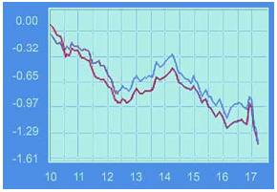

Tot aşa stau lucrurile
în spiritualitate:
Dacă nu mai are valoare cum ar trebui să fie,
Atunci nu se cumpără,
Şi nu vor oamenii să plătească
Preţul care i se cuvine.

„Mekabel hamatanah”
Cel ce primeste cadoul
Hesed şel emet:Şlavei Hasulam
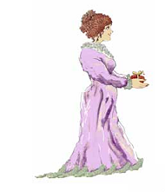
În viaţă
Se obişnuieşte astfel:
Dacă cel care primeşte cadoul
Laudă cadoul dăruit de prieten,
Atunci acesta se bucură mai mult.

Dar dacă îi spune:
Să ştii că nu am nevoie de cadoul pe care mi l-ai adus,
Desigur că prietenul său
Se întristează.
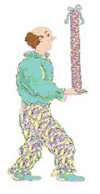
Şi cu cat se bucură mai mult
Cel care primeşte cadoul
Cu atat este mai fericit cel care dăruieşte,
Şi acest lucru se exprimă
Prin cat mai multe mulţumiri,
Din partea celui care primeşte
Faţă de persona care dăruie.

Astfel, cu cat mai mult se delectează omul
Prin bunătatea şi voluptatea
Pe care i le oferă Creatorul,
Cu atat mai fericit este Acesta,
De plăcerea de El determinată.
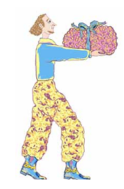

„Matanat hesed”
Dar de pomană
fabulă din articolul „Matan Torah”

Un bogătaş a luat acasă la el un om din piaţă,
l-a dat să mănance şi să bea din belşug.
Şi i-a dăruit din bogăţiile sale
Zi de zi, din ce în ce mai mult
Pe zi ce trece.

În cele din urmă
l-a întrebat bogătaşul:
spune, te rog, oare ţi s-au îndeplinit toate dorinţele?
Şi omul i-a răspuns:
Încă nu. Vezi, m-aş bucura cu adevărat
Dacă toate aceste bunătăţi şi bogăţii
Le-aş fi caştigat eu însumi,
Prin activitatea mea,
Aşa cum ai ajuns tu la ele,
Şi nu primind cadouri,
Prin bunăvoinţa ta miloasă.

I-a răspuns bogătaşul:
Aşadar, nu s-a născut omul
Care să-ţi îndeplinească
Această dorinţă.

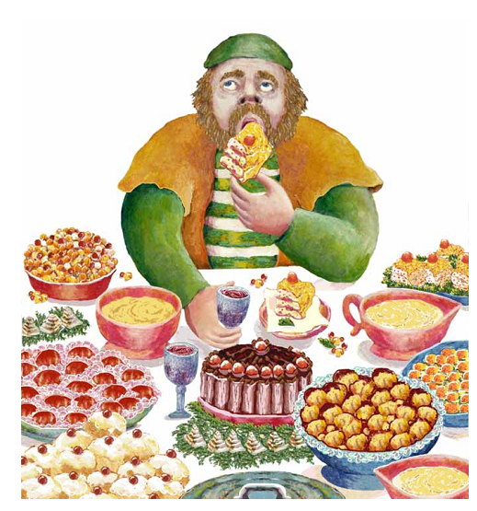

„Hakol nimdad lefi hakli”
totul se judecă în funcţie de „vas”
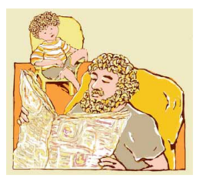
Din „Însuşirea celui mic”
Maalat Hakatan, Rabaş.

Un tată îi dă fiului său mic
Un ban în fiecare zi.

Dacă in fiu se trezeşte
Şi mai multă iubire,
Tatal doreşte
Să-i dăruiască cinci bani.

Astfel, micuţul văzand
Că a primit astăzi un cadou mai mare,
Este desigur recunoscător,
Şi-i mulţumeşte din toată inima.

Dar după aceea,
Daca tatăl vrea să continuie cu un ban
În fiecare zi,
Ca mai inainte,
Copilul se umple de furie,
Faţă de tatăl său,
Care i-a micşorat darul aşteptat.

Şi iată că adaosul de ieri,
În loc să-i apropie pe cei doi,
Tocmai ca l-a înstrăinat pe copil,
Care simte că tatăl îi este de-acum obligat
Să adauge mereu, tot mai mult.

